TAREA 1 - PROCESAMIENTO DIGITAL DE IMAGENES 2026-1
Analisis de Movimiento de un Vehiculo Mediante Vision por Computadora
FECHA DE ENTREGA: 18 de Abril de 2026
___________________________________________________________________________
1. OBJETIVO
El objetivo de este proyecto es analizar el movimiento de un vehiculo a partir de un video grabado por el grupo de trabajo, utilizando tecnicas de procesamiento digital de imagenes y vision por computadora. Se aplicaran conceptos de segmentacion, morfologia, deteccion de contornos, calculo de centroides y derivacion numerica para estimar en cada instante de tiempo la posicion, velocidad y aceleracion del vehiculo, comparando los resultados obtenidos con modelos cinematicos teoricos.
2. DESCRIPCION GENERAL
El grupo debera grabar, procesar y analizar un video en el que un vehiculo (automovil, motocicleta, bus u otro) se desplace entre dos puntos A y B con movimiento visible y continuo. A partir del video, se extraeran los parametros cinematicos del movimiento aplicando las herramientas de PDI vistas en clase. El vehiculo debera ser segmentado cuadro a cuadro del fondo de la escena para permitir el calculo de su centroide y su posicion a lo largo del tiempo.
PUNTO 1 (10%) - Grabacion del Video
Grabe un video en el que un vehiculo se desplace entre dos puntos A y B. Coloque marcadores visuales (conos, lineas pintadas u objetos de referencia) en el inicio y el final del recorrido para poder definir la escala de la escena (pixeles a metros). Requisitos del video: vista lateral fija (camara estatica), iluminacion adecuada, duracion minima de 5 segundos, resolucion minima 720p a 30 fps, fondo lo mas homogeneo posible.
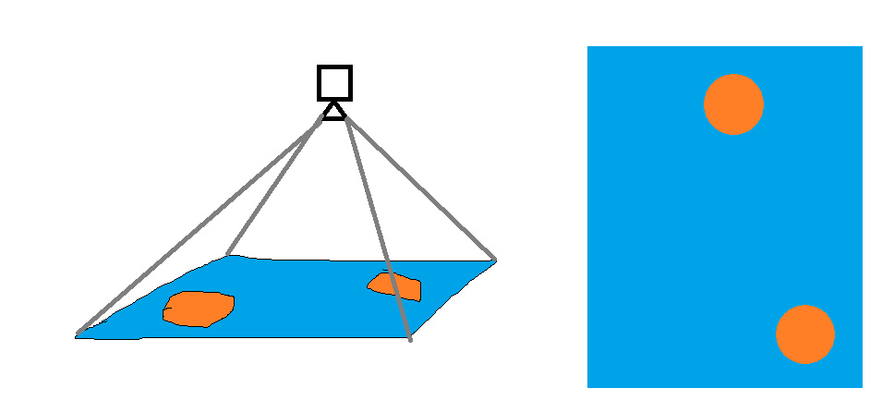 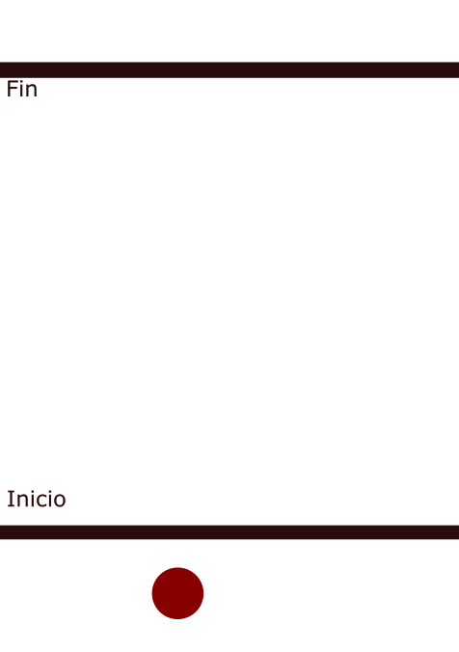
PUNTO 2 (40%) - Deteccion y Segmentacion del Vehiculo
- Conversion a escala de grises o espacio de color HSV para facilitar la segmentacion.
- Sustraccion de fondo (background subtraction) o umbralamiento para aislar el vehiculo en movimiento.
- Operaciones morfologicas (erosion, dilatacion, apertura y cierre) para limpiar la mascara del vehiculo.
- Deteccion de contornos del vehiculo con cv2.findContours().
- Calculo del centroide del vehiculo en cada fotograma usando momentos de imagen (cv2.moments()).
PUNTO 3 (30%) - Analisis Cinematico del Movimiento
- Posición del centroide del vehículo en función del tiempo (en pixeles y en metros, usando la referencia de escala).
- Velocidad instantanea calculada por diferencias finitas hacia adelante entre fotogramas consecutivos.
- Aceleracion instantanea calculada como segunda derivada numerica de la posicion.
- Grafica de posicion, velocidad y aceleracion vs. tiempo.
- Comparacion de los resultados experimentales con el modelo cinematico teorico correspondiente (MRUA u otro) e identificacion del tipo de movimiento del vehiculo.
PUNTO 4 (20%) - Visualizacion y Resultados
- Superposicion de la trayectoria recorrida por el centroide del vehiculo sobre el video.
- Visualizacion en tiempo real de la velocidad instantanea sobre cada fotograma.
- Marcadores visuales de los puntos A y B y la escala metrica de la escena.
- Graficas de posicion, velocidad y aceleracion vs. tiempo con valores numericos claros.
- Video final procesado con la informacion cinematica superpuesta en pantalla.(opcional)
3. SUGERENCIAS TECNICAS
- Use OpenCV (Python) para la captura y el procesamiento fotograma a fotograma del video.
- Para la sustraccion de fondo pruebe cv2.createBackgroundSubtractorMOG2() o cv2.createBackgroundSubtractorKNN().
- Calcule el centroide con cv2.moments() sobre el contorno mas grande detectado (cv2.contourArea()).
- Para la calibracion de escala, mida la distancia real entre los marcadores A y B y calcule la relacion metros/pixel.

4. ENTREGABLES
1. Video original grabado por el grupo con los marcadores A y B visibles.
2. Video procesado con la superposicion de la trayectoria, el centroide, la velocidad y los marcadores de escala.
3. Código fuente documentado (Python + OpenCV) con comentarios en cada etapa del procesamiento.
4. Informe en formato IEEE (maximo 6 paginas): introduccion, metodologia, resultados con graficas, analisis del tipo de movimiento y conclusiones.
5. Presentacion en clase (PowerPoint o Google Slides, max. 8 diapositivas).
5. CRITERIOS DE EVALUACION
CRITERIO | PESO
Grabacion del video (calidad, vista lateral, marcadores A y B, referencia de escala) | 10%
Deteccion y segmentacion del vehiculo (sustraccion de fondo, morfologia, centroide) | 40%
Analisis cinematico (posicion, velocidad, aceleracion, comparacion con modelo teorico) | 30%
Visualizacion y resultados (video procesado, graficas, anotaciones) | 20%
TOTAL | 100%

Nota: El trabajo debe realizarse en grupos de maximo 3 personas. La entrega se realizara a traves del repositorio compartido del curso. No se aceptaran entregas por correo electronico. Cualquier inquietud sobre el enunciado debera consultarse en clase o por el canal oficial del curso.

